Додаток 1: QR-код для реєстрації на майстер-клас для дошкільнят та учнів початкових класів “Моя платіжна картка”, який відбудеться 25 травня о 10.30 (у форматі онлайн)
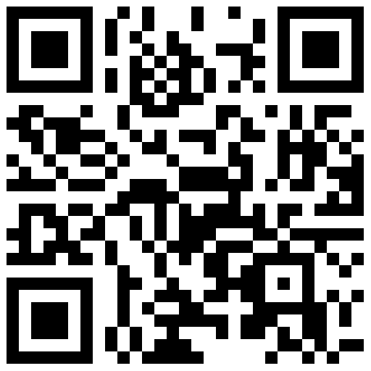

Додаток 2: QR-код для реєстрації на вебінар для учнів середніх і старших класів “Як працює банківська система України?”, який відбудеться 26 травня о 12.00 (у форматі онлайн)
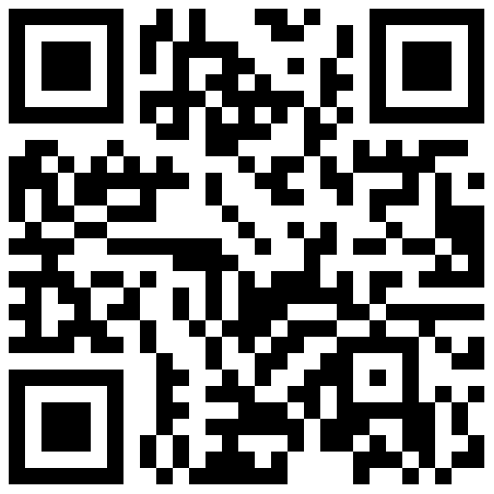

Додаток 3: QR-код для звітної форми від закладу освіти

